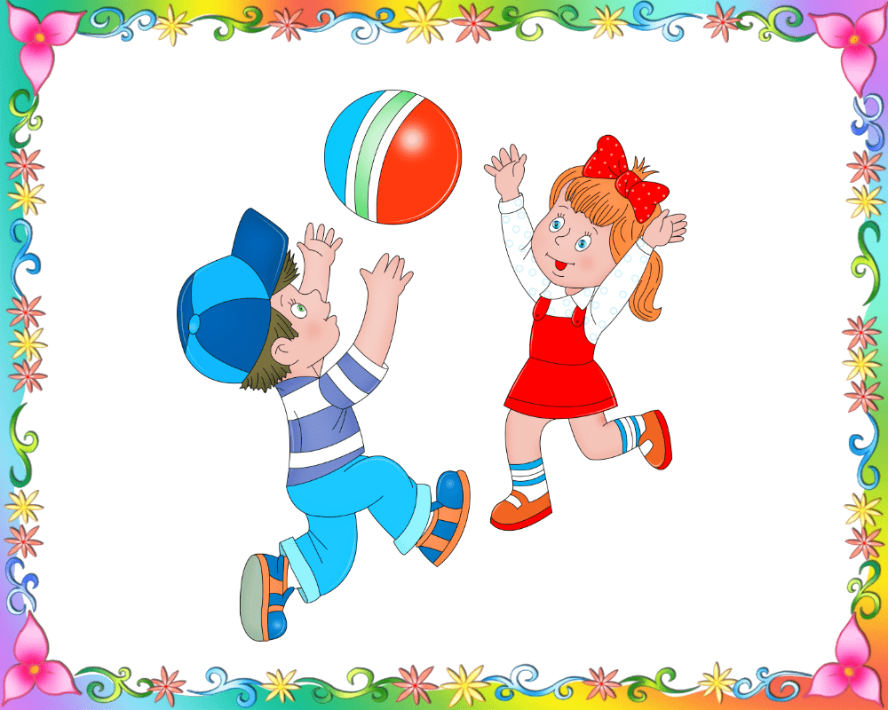
Памятка для родителей
«Роль родителей в укреплении здоровья детей и приобщении их к здоровому образу жизни»
Здоровый образ жизни - это соблюдение режима, труда, отдыха, сна на основе требований суточного биоритма; двигательная активность, включающая систематические занятия ходьбой, оздоровительным бегом, аэробикой, доступными видами спорта, разумное использование методов закаливания, рациональное питание, умение снимать нервное напряжение.
В дошкольном возрасте в ближайшем окружении, в частности в семье, закладываются основные личности, в сознании ребенка формируется модель семьи, взрослой жизни, которую ребенок подсознательно начинает реализовывать, едва достигнув самостоятельности.
Чтобы ребенок рос здоровым, имел сознательное отношение к собственному здоровью- следует формировать в первую очередь у родителей.
Началом формирования здорового образа жизни в семье является воспитание потребности в здоровье.
Формирование здорового организма, умение управлять им, развивать, совершенствовать – вот задачи здорового образа жизни.
От родителей во многом зависит, вырастут ли их дети здоровыми и жизнерадостными или преждевременно разрушат свое здоровье.
Если взрослые проявят характер и начнут утро с гимнастики, которую сделают вместе с ребенком, - это будет первый шаг в большом и важном деле – укреплении здоровья.
И этот шаг надо сделать как можно скорее.

Решить вопросы всестороннего физического развития детей, вырастить их здоровыми можно только совместными усилиями родителей и работников ДОУ.

Физическое воспитание в ДОУ является действенным средством, способствующим разностороннему развитию ребенка.
Процесс оптимизации двигательной активности детей направлен на укрепление здоровья, совершенствование физиологических и психических функций организма, достижение хорошего уровня физической подготовленности. Известно, что систематические занятия физическими упражнениями в режиме дня способствуют улучшению функционального состояния центральной нервной системы, снижению напряженности сердечно - сосудистой и дыхательных систем, предупреждают нарушения осанки и деформацию скелета, оказывают благотворное влияние на нормальный рост и развитие ребенка.
В нашем дошкольном учреждении физическая культура рассматривается в контексте личностного развития ребенка как важная неотъемлемая его часть.

Подготовила: Шимко Е.Ю
Инструктор по физической культуре

